Тема: "Сестринский уход при заболеваниях эндокринной системы (гипотиреоз)".
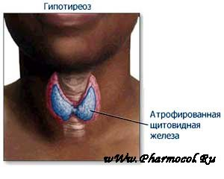
Гипотиреоз – заболевание, обусловленное снижением функции щитовидной железы или полным ее выпадением.
Причины:
- аутоиммунный тиреоидит
- врожденная аплазия щитовидной железы
- хирургическое лечение (субтотальная резекция щитовидной железы)
- медикаментозное воздействие (передозировка мерказолила)
Жалобы пациентов:
- вялость, слабость, сонливость
- повышенная утомляемость
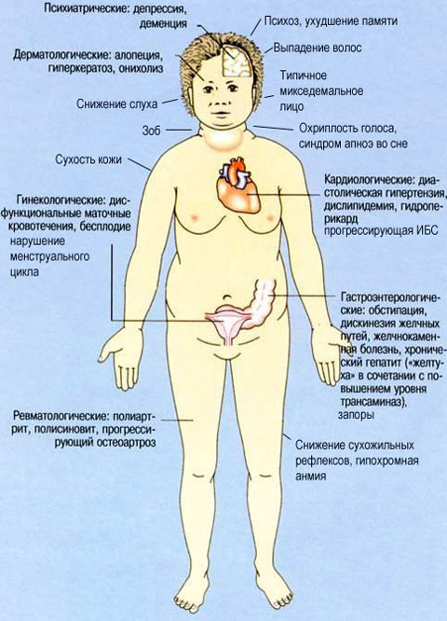
- снижение памяти
- зябкость
- ноющие боли в области сердца, одышка
- боли в мышцах
- осиплость голоса
- выпадение волос
- запоры
- нарастание массы тела
- у женщин, нарушение менструального цикла (может быть бесплодие)
- у мужчин, снижение либидо

Объективный осмотр:
  - Внешний вид – адинамия, мимика лица скудная, речь замедлена
  - Лицо одутловатое
  - Глазные щели сужены, веки отечны
  - Осиплость голоса
  - Кожа сухая, холодная на ощупь, плотный отек стоп и голеней (при надавливании ямки не остается)
  - Температура тела снижена
  - Нарастание массы тела
  - Снижение АД,
  - Снижение частоты пульса - менее 60 уд. в мин (брадикардия)
Лабораторные методы:
Клинический анализ крови (анемия)
Биохимический анализ крови:
- Определение уровня гормонов щитовидной железы (Т3, Т4 – уровень снижен)
- Уровень тиреотропного гормона (ТТГ) повышен
- Уровень антител к ткани щитовидной железы
- Уровень холестерина – гиперхолестеринемия
Инструментальные методы:
- Поглощение радиоактивного йода J ¹³¹ щитовидной железой (исследование функции щитовидной железы)
- Сканирование щитовидной железы
- УЗИ щитовидной железы
- ЭКГ
Лечение:
- Диета № 10 (исключить продукты богатые холестерином, уменьшение энергетической ценности пищи, рекомендовать продукты, содержащие клетчатку)
- Медикаментозная терапия - заместительная гормональная терапия: тироксин, L-тироксин
Осложнения:
- Снижение интеллекта,
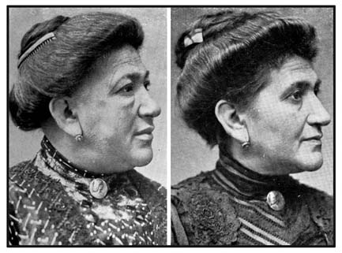
- Нарушения удовлетворения потребностей: есть, выделять, поддерживать температуру тела, быть чистым, одеваться, раздеваться, работать.
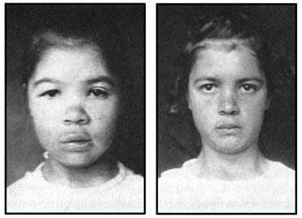
Проблемы пациента:
- Мышечная слабость
- Зябкость
- Снижение памяти
- Запоры
- Нарастание массы тела.
Сестринский уход:
- Дать рекомендации по диетотерапии (исключить продукты, содержащие жиры животного происхождения, включить продукты богатые клетчаткой – хлеб с отрубями, сырые овощи и фрукты, ограничить употребление углеводов).
- Контроль частоты, пульса, АД, контроль веса, частоты стула,
- Обучить пациента соблюдению личной гигиены.
- Обучить родственников особенностям общения с пациентами
- Обучить родственников уходу за пациентами.
- Рекомендовать носить теплую одежду в холодное время года.
- Выполнять назначения врача.
Диспансеризация:
- Регулярные контрольные явки к эндокринологу.
- Контроль за уровнем гормонов щитовидной железы, уровнем холестерина.
- Контроль ЭКГ 1 раз в полгода.
- Контроль массы тела.
Контрольные вопросы:
- Дайте определение гипотериоза.
- Основные причины развития гипотериоза.
- Основные жалобы при гипотериозе.
- Назовите принципы лечения и ухода при гипотериозе.

Эндемический зоб — заболевание, встречающееся в местностях с ограниченным содержанием йода в воде и почве. Оно характеризуется компенсаторным увеличением щитовидной железы. Заболевание широко распространено во всех странах мира. Иногда встречается спорадический зоб увеличение щитовидной железы без предшествующего йодного дефицита.
Помимо дефицита йода в окружающей среде, имеют определенное значение и употребление зобогенных пищевых веществ, содержащихся в некоторых сортах капусты, репы, брюквы, турнепса. В ответ на внешний недостаток йода развивается гиперплазия щитовидной железы, изменяется синтез тиреоидных гормонов и йодный обмен.
Различают диффузную, узловую и смешанную формы зоба. Функция щитовидной железы может быть не нарушена, повышена или понижена. Чаще, однако, отмечается гипотиреоз. Типичным проявлением недостаточности щитовидной железы у детей в эндемических районах является кретинизм. Значительные размеры зоба могут вызывать сдавление органов шеи, нарушения дыхания, явления дисфагии, изменения голоса. При загрудинном расположении зоба могут сдавливаться пищевод, крупные сосуды, трахея.
Поглощение щитовидной железой I131 обычно повышено, в крови снижен уровень Т3 и Т4 (при гипотиреозе), повышен уровень ТТГ. В диагностике помогает УЗИ, при загрудинном и внутрисредостенном расположении зоба — рентгенография.
Лечение узловой и смешанной форм зоба только оперативное. То же относится и к зобу больших размеров и эктопической локализации. В остальных случаях применяют антиструмин, микродозы йода (при ненарушенной функции железы), тиреоидин, тиреокомб, тироксин. При гипотиреозе используют заместительную терапию тиреоидными гормонами в компенсирующих дозировках. В эндемических очагах показан профилактический прием йодированных продуктов и препаратов йода, антиструмина.
В настоящее время известен целый ряд болезненных состояний, обусловленных влиянием йодной недостаточности. Консенсус (согласованное мнение) ведущих специалистов-эндокринологов нашей страны по проблеме эндемического зоба считает, что недостаточное поступление йода в организм человека в различные периоды его жизни вызывает следующие заболевания.
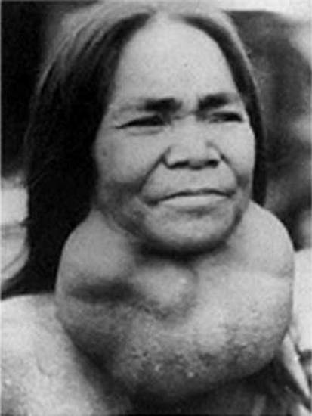
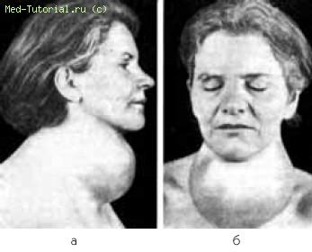
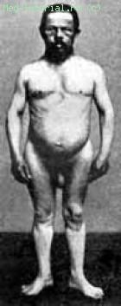
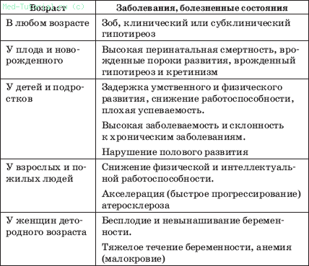
Заболевания, вызванные йодной недостаточностью

